|  |  |
| --- | --- |
| **NOMBRE** |  |
| **CURSO** |  |

Liceo Andrés Bello A-94

Coordinación Técnica Pedagógica

Departamento de Historia

Srta. Joana Martínez



**¿POR QUÉ SURGIERON LAS PRIMERAS CIVILIZACIONES?**

**GUÍA DE ACTIVIDADES – SÉPTIMOS BÁSICOS**

|  |
| --- |
| **Tiempo estimado de trabajo: 180 minutos aprox.** |
| **OBJETIVO DE APRENDIZAJE:** Propósito de la lección Caracterizar el surgimiento de las primeras civilizaciones y analizar sus elementos comunes, estableciendo relaciones de multicausalidad, para comprender que procesos similares se desarrollaron en distintos lugares y tiempos, y que los procesos históricos obedecen a múltiples causas y tienen múltiples efectos. |
| **OA 3: Caracterizar el surgimiento de las primeras civilizaciones (por ejemplo, sumeria, egipcia, china, india, minoica, fenicia, olmeca y chavín, entre otras), reconociendo que procesos similares se desarrollaron en distintos lugares y tiempos.**  **OA 21: Reconocer procesos de adaptación y transformación que se derivan de la relación entre el ser humano y el medio, e identificar factores que inciden en el asentamiento de las sociedades humanas (…)** |

|  |
| --- |
| **INDICACIONES:** Las actividades acá presentes las puedes desarrollar en tu cuaderno, utilizando lápiz pasta, grafito, lápices de colores, destacadores etc, para luego subirlas a través de fotografías, sólo debes asegurarte de que estén bien claras. O bien, puedes descargar el archivo, trabajar en formato Word y luego subir.  **RECUERDA** si tienes alguna pregunta, no dudes en consultar. Las preguntas serán respondidas a la brevedad y en horario de 08:30 a 17:00 Horas.  **FECHA DE ENTREGA: VIERNES 14 DE AGOSTO 2020** |

****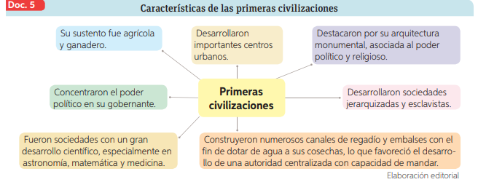

Para desarrollar esta actividad, se hace necesario revises el video y la presentación en ppt que están en el tablón. Si tienes algún problema para visualizar el video, puedes hacer click en el siguiente enlace.



<https://www.youtube.com/watch?time_continue=998&v=AJbPH0mpzVQ&feature=emb_logo>

1. **A PARTIR DE LA INFORMACIÓN PRESENTE EN LA GUÍA DE CONTENIDOS Y LAS DISTINTAS FUENTES, RESPONDE LAS SIGUIENTES PREGUNTAS:**
2. ¿Qué es una CIVILIZACIÓN?
3. ¿Qué factores permitieron la conformación de las civilizaciones?
4. ¿Cuáles son las características que comparten las primeras civilizaciones?
5. Explique los conceptos de estamentos sociales y jerarquización.

Observe las imágenes a continuación y luego responda las preguntas 5 y 6 según corresponda:

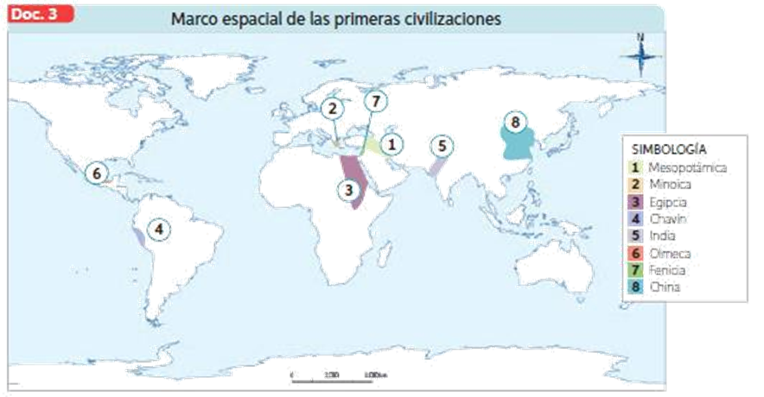

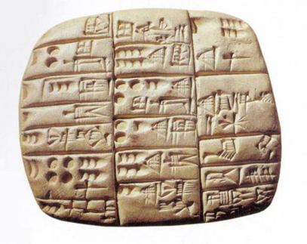

1. Según el cuadro presente en la guía de estudio (utilización del sistema de escrituras o de contabilidad), ¿qué tipo de escritura es la que se presenta en la imagen?
2. Según la información presente en el mapa, identifica cuales son las primeras civilizaciones y en que continente se encuentra cada una.
3. **DESDE EL PPT COMPLEMENTARIO A ESTA GUÍA, ELIGE UNA PRIMERA CIVILIZACIÓN Y COMPLETA UN CUADRO INFORMATIVO. PARA ELLO PUEDESA ELABORAR UN CUADRO COMO EL QUE APARECE A CONTINUACIÓN.**

|  |  |
| --- | --- |
| **NOMBRE DE LA CIVILIZACIÓN** |  |
| **UBICACIÓN** |  |
| **ORGANIZACIÓN POLITICA** |  |
| **ORGANIZACIÓN SOCIAL** |  |
| **ECONOMÍA** |  |
| **RELIGIÓN** |  |
| **DESARROLLO CULTURAL** |  |



**¡¡¡BUEN TRABAJO!!!**